Отчёт по лабораторной работе №6

Метод прогонки решения СЛАУ. Применение метода прогонки для решения дифференциальных уравнений.

Были использованы следующие параметры:
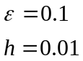

Результат при левой разности: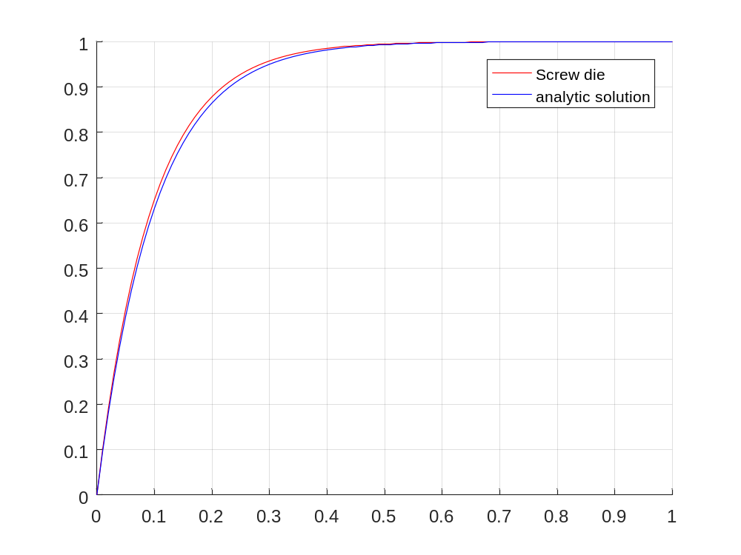
Норма разности между решениями при h = 0.02: 0.385692 (0.200002)
Норма разности между решениями при h = 0.01: 0.268419 (0.100002)
Норма разности между решениями при h = 0.005: 0.188475 (0.050002)
Результат при центральной разности:
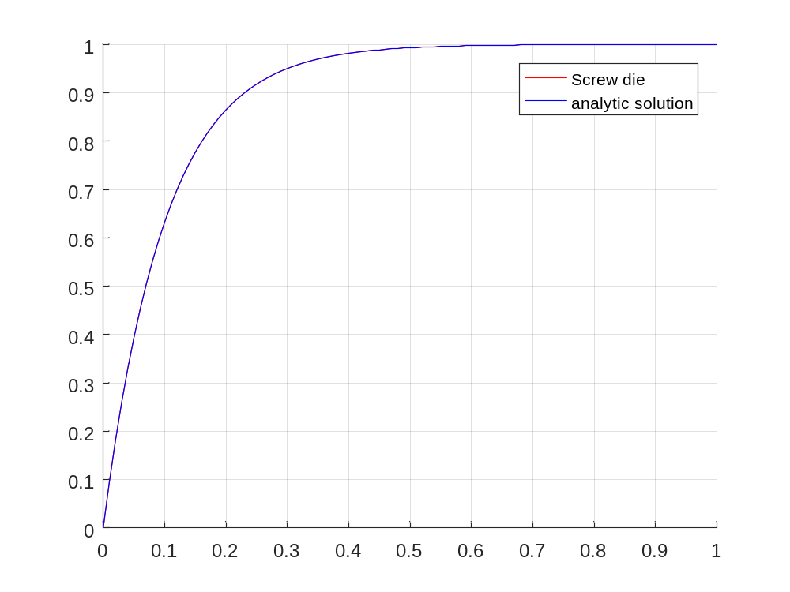
Норма разности между решениями при h = 0.02: 0.317802 (0.181825)
Норма разности между решениями при h = 0.01: 0.223941 (0.095242)
Норма разности между решениями при h = 0.005: 0.158304 (0.048783)

Результат при правой разности:
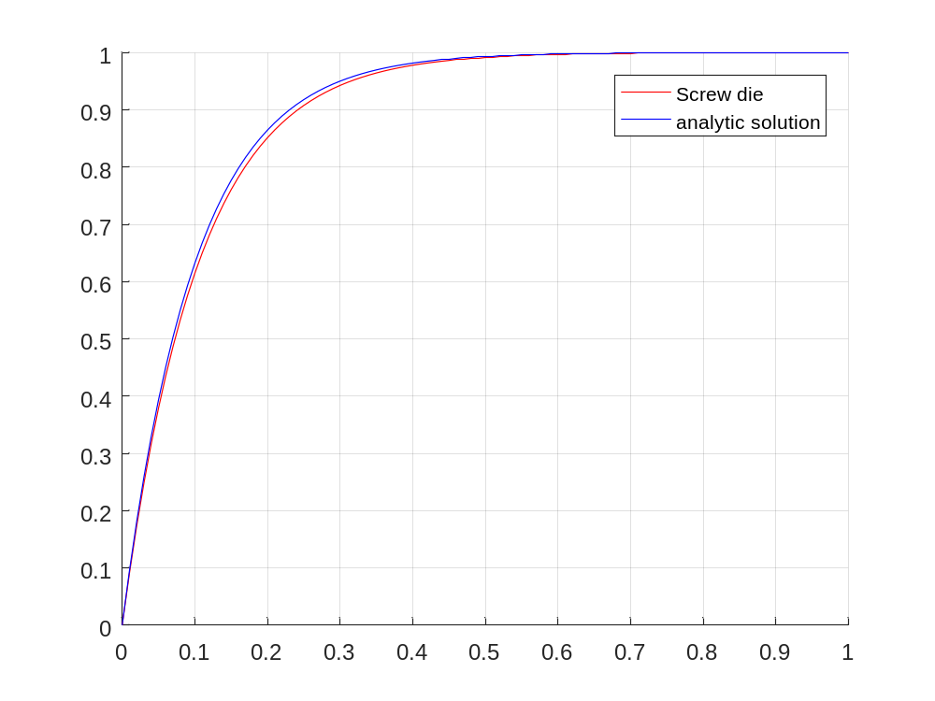
Норма разности между решениями при h = 0.02: 0.262344 (0.166682)
Норма разности между решениями при h = 0.01: 0.187139 (0.090915)
Норма разности между решениями при h = 0.005: 0.133245 (0.047622)

